KATA PENGANTAR

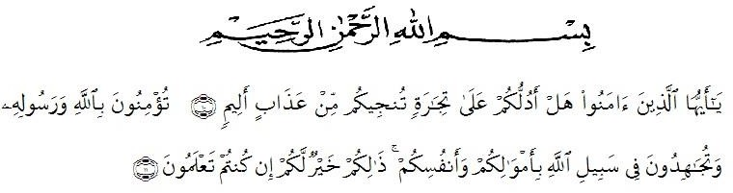

Artinya:

“Hai orang-orang yang beriman, maukah kamu aku tunjukkan suatu perniagaan yang dapat menyelamatkan mu dari azab yang pedih?10. (yaitu) kamu beriman kepada Allah dan RasulNya dan berjihad di jalan Allah dengan harta dan jiwamu. Itulah yang lebih baik bagimu, jika kamu mengetahui11.” (QS. Ash-Shaff : 10-11).
Dengan mengucap Alhamdulillah segala puji syukur penulis panjatkan atas kehadirat Allah SWT, karena berkat rahmat dan Hidayah-Nya penyusunan Skripsi yang berjudul “Analisis Faktor-faktor yang Mempengaruhi Kinerja Sistem Informasi Akuntansi pada Dinas Tanaman Pangan dan Hortikultura Provinsi Sumatera Utara” ini dapat diselesaikan guna memenuhi salah satu persyaratan dalam menyelesaikan pendidikan pada jurusan Akuntansi Fakultas Ekonomi Universitas Muslim Nusantara Al-Washliyah Medan.
Pada kesempatan ini, penulis hendak menyampaikan terima kasih kepada semua pihak yang telah memberikan dukungan moril maupun materiil sehingga Skripsi ini dapat selesai. Ucapan terima kasih ini penulis tujukan kepada:
- Bapak Dr. KRT. Hardi Mulyono K Surbakti, Selaku Rektor Universitas Muslim Nusantara Al-Washliyah Medan
- Ibu Dr. Anggia Sari lubis,SE,M.Si, Selaku Dekan Fakultas Ekonomi Universitas Muslim Nusantara Al-Washliyah Medan
- Ibu Debbi Chyntia Ovami, S.Pd. ,M.Si, selaku Kepala Program Studi Akuntansi Fakultas Ekonomi Universitas Muslim Nusantara Al-Washliyah Medan
- Bapak Dr. Alistraja Dison Silalahi, SE, M.Si selaku Dosen Pempimbing I
- Bapak Ardhansyah Putra Harahap, S.Pd, M.Si selaku dosen Pembimbing II
- Kedua orangtua saya, adik-adik saya, Istri dan anak-anak saya, yang sudah mendukung saya dalam doa dan semangat.
- Kawan-kawan VIII F, VIII G, VI O, IV O, Manajemen dan Akuntansi II O
Semoga Skripsi ini dapat dipahami dan semoga dapat berguna bagi kami sendiri maupun orang yang membacanya. Sebelumnya saya mohon maaf apabila terdapat kesalahan kata-kata yang kurang berkenan, dan memohon kritik serta saran demi perbaikan di masa depan.
Medan, Juli 2022
Penulis

Muhammad Arifin Pasaribu NPM : 183214126

